**尊敬的顾客**

感谢您使用本公司YTC3317S特种变压器变比组别测试仪。在您初次使用该仪器前，请您详细地阅读本使用说明书，将可帮助您熟练地使用本仪器。

我们的宗旨是不断地改进和完善公司的产品，因此您所使用的仪器可能与使用说明书有少许的差别。如果有改动的话，我们会用附页方式告知，敬请谅解！您有不清楚之处，请与公司售后服务部联络，我们定会满足您的要求。



由于输入输出端子、测试柱等均有可能带电压，您在插拔测试线、电源插座时，会产生电火花，小心电击，避免触电危险，注意人身安全！

* **慎重保证**

本公司生产的产品，在发货之日起三个月内，如产品出现缺陷，实行包换。三年（包括三年）内如产品出现缺陷，实行免费维修。三年以上如产品出现缺陷，实行有偿终身维修。如有合同约定的按合同执行。

* **安全要求**

请阅读下列安全注意事项，以免人身伤害，并防止本产品或与其相连接的任何其它产品受到损坏。为了避免可能发生的危险，本产品只可在规定的范围内使用。

***只有合格的技术人员才可执行维修*。**

**—防止火灾或人身伤害**

**使用适当的电源线。**只可使用本产品专用、并且符合本产品规格的电源线。

**正确地连接和断开。**当测试导线与带电端子连接时，请勿随意连接或断开测试导线。

**产品接地。**本产品除通过电源线接地导线接地外，产品外壳的接地柱必须接地。为了防止电击，接地导体必须与地面相连。在与本产品输入或输出终端连接前，应确保本产品已正确接地。

**注意所有终端的额定值。**为了防止火灾或电击危险，请注意本产品的所有额定值和标记。在对本产品进行连接之前，请阅读本产品使用说明书，以便进一步了解有关额定值的信息。

**请勿在无仪器盖板时操作。**如盖板或面板已卸下，请勿操作本产品。

**使用适当的保险丝。**只可使用符合本产品规定类型和额定值的保险丝。

**避免接触裸露电路和带电金属。**产品有电时，请勿触摸裸露的接点和部位。

**在有可疑的故障时，请勿操作。**如怀疑本产品有损坏，请本公司维修人员进行检查，切勿继续操作。

**请勿在潮湿环境下操作。**

**请勿在易爆环境中操作。**

**保持产品表面清洁和干燥。**

**－安全术语**

**警告：**警告字句指出可能造成人身伤亡的状况或做法。

**小心：**小心字句指出可能造成本产品损坏的状况或做法。

**目录**

前 言 5

一、 功能特点 6

二、技术指标 7

三、工作原理框图 8

四、结构外观 9

五、液晶界面 11

1．主菜单界面 11

2．参数设置屏 12

3．三相变压比测试 13

4．三相匝数比测试 14

5．单相变压器测试 15

6．Z型变测试（注：此界面平时不用，做Z型变用三相变压比界面） 16

7．斯科特变压器（T型变）测试 17

8．逆斯科特变压器（T型变）测试 19

9．历史数据屏 20

六、接线方法 21

七、电池维护及充电 23

八、注意事项 24

# 

# **前言**

根据IEC及国家有关标准规定，在电力变压器生产、用户交接和检修试验过程中，变压器变比试验是必做的项目。这样可有效监督变压器产品出厂及使用过程中的质量，防止变压器匝间短路，开路，连接错误，调压开关内部故障或接触故障。我公司自主开发、研制生产的多功能台式全自动变比测试仪除具有完全根据用户的现场使用要求，操作简便，功能完备，数据稳定可靠的特点外还是国内到目前为止第一款可以进行全盲测（不知道被测变压器的任何参数的情况下准确测量变比值和组号，同时能准确测量相角）的变比测试仪；能适应各种大中小型变压器变比测试的需要（包括Z型变、整流变、电炉变、非整点的移相变、平衡变、斯科特及逆斯科特变压器），是到目前为止国内变比测试中技术非常先进，测试项目非常完善，测量参数全面的变比测试仪。

仪器内置大容量锂离子充电电池，无需外接电源即可进行测试，现场方便易用。

仪器采用大屏幕真彩色液晶做为显示器，全中文图形化操作界面并配有汉字提示信息、多参量显示的液晶显示界面，人机对话界面友好，向量图显示及接线判断为检查电路的正确性提供了可靠的依据。全触摸式导电硅胶键盘操作方式，操作手感好，简便易用。仪器内置大容量掉电不丢失数据存储器，可将现场校验数据保存下来，最多可扩展存储1000组现场校验结果，可提供后台微机管理软件，通过U盘将结果转存至计算机，生产报表、打印，实现微机化管理。

仪器采用本公司独立设计开模制造的工程塑料外壳，仪表外形美观、实用。现场测试操作方便。

# **功能特点**

1、真正三相测试：单相电源输入，内部数字合成三相标准正弦波信号源，通过高保真功率放大器，产生三相测试电源（失真度小于0.1%、对称度优于0.05%）输出，测试结果具有更好的等效性，不会出现组别误判等现象。

2、功能强大：既可进行单相测量，又可实现三相绕组的自动测试，单相、三相均可测量极性，相角，一次完成测量AB、BC、CA三相的变比值、相角值、误差、分接位置、分接值等参数，可自动识别组号（0-11等同于1-12）。

3、相角测量功能：准确测量高、低压侧之间的相位角（0-360°），可以对非整点的变压器进行变比和角度的测量。

4、六角图显示功能：测试结果以数字和六角矢量图显示，直观的看出变压器连接组别情况。

5、盲测功能：无需选择接线方式，无需选择接线组别，测量Y/△、△/Y变压器无需外部短接，可根据选择的测试内容自动切换接线方式。完全可以对没有铭牌的变压器进行变比和组号的测量。

6、分接测试：能快速测量在各分接开关位置的变比及变比误差，额定变比只需输入一次，不必反复输入就能计算出各分接位置的变比误差。

7、同时具有匝数比测量和运行电压变比测量两种功能，运行变比能更真实的反映变压器在实际运行的情况下，电压变比的实际数值。

8、抗振性好：军品接插件的使用增强了抗振性能。

9、采用5寸高清真彩液晶屏，显示数据效果和矢量图效果直观细腻。

10、仪器自带热敏式高速微型打印机，随时将测试结果打印留存。

11、本仪器所用的测试源是数字合成的标准正弦数字源，失真度小于0.1%，不受工作电源质量的影响。

12、携带方便：体积小，重量轻。

13、内部配备高容量锂离子充电电池，现场无需任何电源即可完成测试工作，一次充满可以连续进行500次以上的测量。

# **二、技术指标**

1、变比测量范围：0.9~10000

2、测量速度：35秒内完成三相测试

3、测量精度: 高压侧电压的测量精度0.05%

低压侧电压的测量精度0.1%

相角分辨率：0.01°

相角测量精度：0.1°

变比分辨率：0.0001

变比测量精度 0.1%（0.9－200）

0.2%（200－2000）

0.3%（2000－10000）

根据用户要求可订制全量程0.1级的设备

4、携带方便、适合野外作业

5、外形尺寸：320×240×130

6、重量：2.6Kg

# **三、工作原理框图**

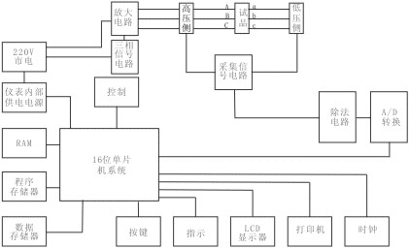

# **四、结构外观**

仪器由主机和配件箱两部分组成，其中主机是仪器的核心，所有的电气部分都在主机内部，其主机采用注塑机箱，坚固耐用，配件箱用来放置测试导线及工具。

## 1、结构尺寸

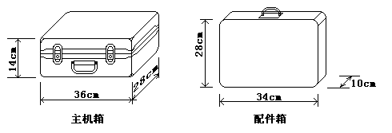

图一、主机与配件箱尺寸

## 2、仪器外观

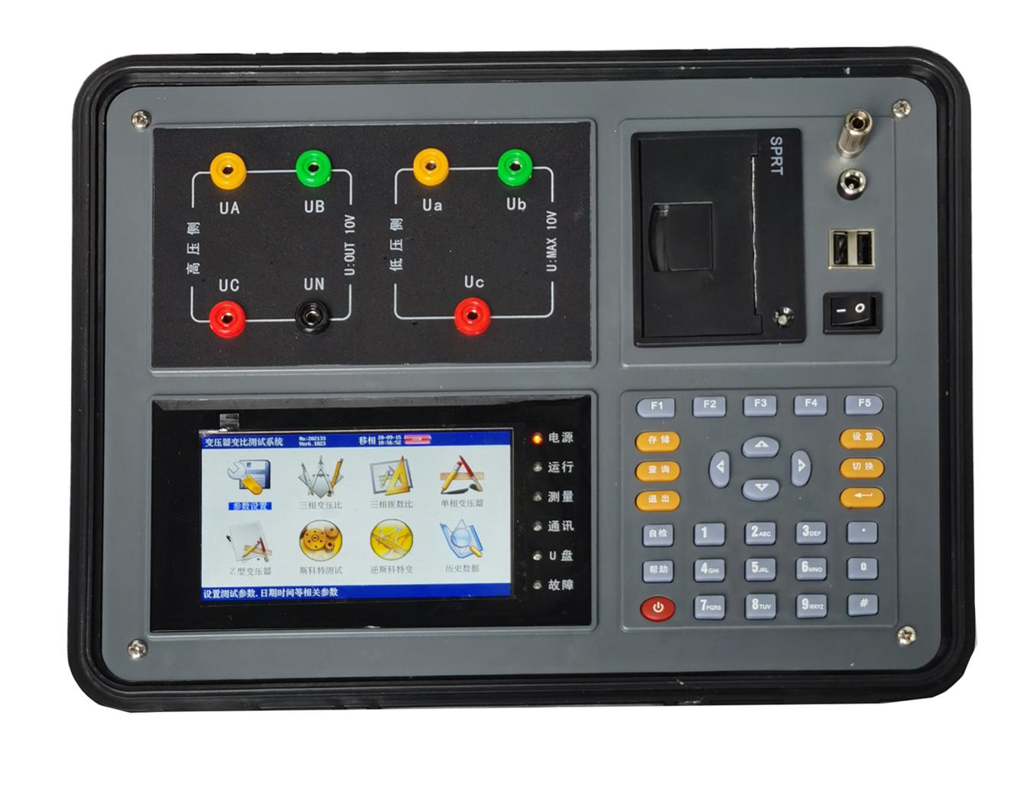

图二、仪器外观正面图

仪器左侧上部是变比测试插头，高压侧，低压侧端子。左侧下方是彩色液晶屏（包含状态指示灯），右侧下部是标准30键的控制键盘；在仪器的右侧上部是打印机、接地端子、充电口、USB接口、工作开关。

## 3、状态指示灯说明

其中状态指示灯有6个，具体用途为：

电源：仪器工作电源接通指示，开机亮起；

运行：仪器正常运行时亮起，闪烁；

测量：测量过程中亮起并闪烁，测试结束后熄灭；

通讯：预留功能灯；

U盘：USB接口插上U盘并识别后亮起；

故障：当仪器自检发现有故障时亮起；

## 4、键盘说明

键盘共有30个键，分别为：存储、查询、设置、切换、↑、↓、←、→、软开关、退出、↲（确认）、自检、帮助、数字1、数字2（ABC）、数字3（DEF）、数字4（GHI）、数字5（JKL）、数字6（MNO）、数字7（PQRS）、数字8（TUV）、数字9（WXYZ）、数字0、小数点、＃、辅助功能建F1、F2、F3、F4、F5。

各键功能如下：

↑、↓、←、→键：光标移动键；在主菜单中用来移动光标，使其指向某个功能菜单，按确认键即可进入相应的功能；在参数设置功能屏下上下键用来切换当前选项，左右键改变数值。

↲键：确认键；在主菜单下，按下此键即进入被选中的功能，另外，在输入某些参数时，开始输入和结束输入。

退出键：返回键，非参数输入状态时，按下此键均直接返回到主菜单。

存储键：用来将测试结果存储为记录的形式。

查询键：用来浏览已存储的记录内容。

设置键：在主菜单按下此键，直接进入参数设置屏。

切换键：出厂调试时生产厂家使用，用户不需用到此键。

自检键：保留功能，暂不用。

帮助键：用来显示帮助信息。

数字（字符）键：用来进行参数设置的输入（可输入数字或字符）。

小数点键：用来在设置参数时输入小数点。

＃键：保留功能，暂不用。

F1、F2、F3、F4、F5：辅助功能键（快捷键）。用来快速进入辅助功能界面或实现相应的功能。其中：

F1保留键，无作用；

F2将内存中数据存储U盘；

F3删除存储记录；

F4打印测试结果；

F5确认删除记录；

软开关键：手持式设备的电源开关，台式设备此键不起作用。

# **五、液晶界面**

液晶显示界面主要有九屏，包括主菜单和八个子功能界面，下面分别加以详细介绍。

## 1．主菜单界面

主菜单如图三所示：

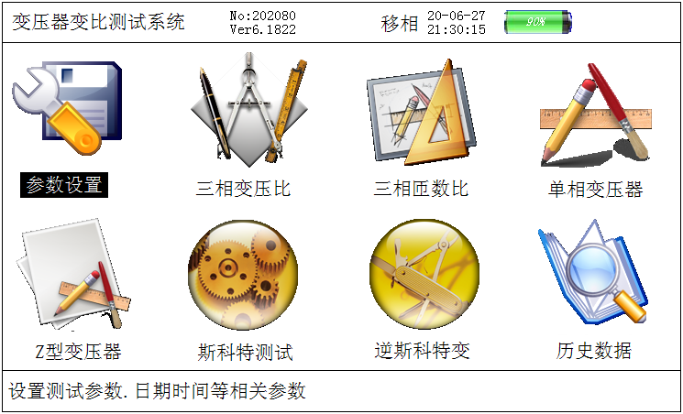

图三、主菜单

当开机后显示主菜单，如图三所示的主菜单界面。主菜单共有八个功能选项，包括：参数设置、三相变压比、三相匝数比、单相变压器、Z型变压器、斯科特测试、逆斯科特变、历史数据，通过↑、↓、←、→键进行选择，选中的项目文字为反白显示（图中选中项目为“参数设置”），按【↲】键进入相应功能界面；屏幕顶端一行显示状态参量，包括：程序版本号，日期时间等，同时显示出内部电池的电压幅值和剩余电量，以便操作人员随时观察仪器电池状态，当发现电池亏电时可及时充电；屏幕最下方一行为提示栏，为用户进行简单的操作提示，方便用户正确操作。

## 2．参数设置屏

在选中‘参数设置’功能时首先进入参数设置屏，如图四所示。

在参数设置屏中可见，需设置项目有：试品编号、额定变比、分接总数、等分接级、接线方式、设置日期、设置时间、界面风格。显示屏最下一行为提示行，提示操作人员如何进行操作，设置完毕后就按【退出】键返回；各项参数的含义和作用如下：

* 试品编号：指被测变压器的编号，最多可输入6位。
* 额定变比：指被测试变压器的额定档位的高压侧与低压侧的电压变比值
* 分接总数：指变压器分接开关总的档位数
* 等分接级：变压器每档调整的电压百分比
* 接线方式：预设变压器的接线方式，不影响测试，显示于测试结果中
* 设置日期：设置当前的日期
* 设置时间：设置当前的时间
* 界面风格：改变界面颜色搭配风格，有蓝白和黑灰两种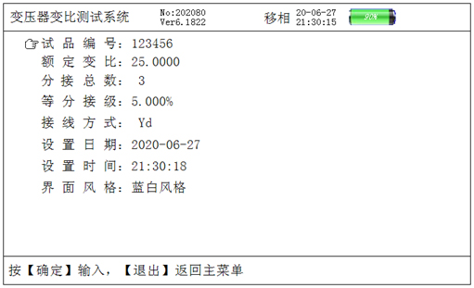

图四、参数设置屏

## 3．三相变压比测试

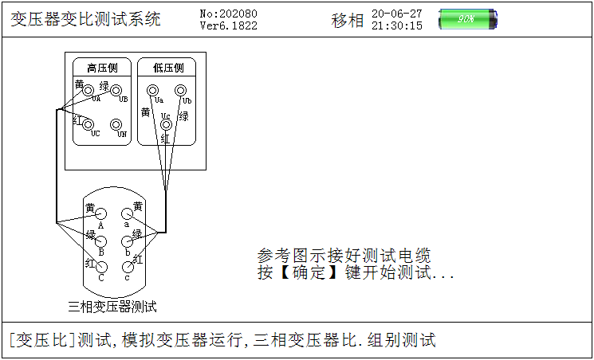

图五、三相变压比测试接线提示屏

进行三相变压比测试之前应先进行参数设置，按【设置】键或选择“参数设置”项按【↲】进入参数设置屏进行参数设置，设置好各参数后按【退出】键回到主界面选择“三相变压比”测试选项按【↲】键进入如图五所示的接线提示屏，操作人员须按照图示进行接线。

接线完成后按【↲】键开始自动进行测试，测试自动计数进行到57次自动停止计数，测试完毕，显示测试结果屏。提示行及测试结果屏如图六所示。

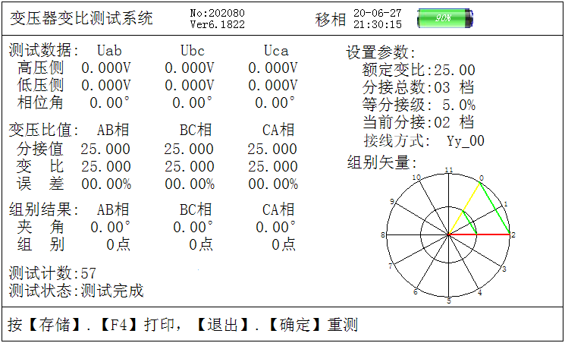

图六、三相变压比测试结果屏

测试完毕后结果显示在液晶屏上，图六中可见：屏幕左侧显示的测试数据结果，包括：三相高压侧电压值、三相低压侧电压值、三相高低压之间的相角值（以上三项为测试过程的数据），各相的当前分接变比值、三相实测额定变比值、三相变比误差百分数、判定组别，测试计数的次数及测试状态。右侧显示的为设置的各个参数及组别的矢量图，图中可见：当前组别为0点，所以图中高压侧矢量图（外圈大三角形）与低压侧矢量图（内圈小三角形）角度方向重合。测试完成后按【存储】保存结果；按【F4】键可打印结果；按【退出】返回主菜单；按【↲】重新测试。

## 4．三相匝数比测试

进行三相匝数比测试之前应先进行参数设置，按【设置】键或选择“参数设置”项按【↲】进入参数设置屏进行参数设置，设置好各参数后按【退出】键回到主界面选择“三相匝数比”测试选项按【↲】键进入如图七所示的接线提示屏，操作人员须按照图示进行接线。

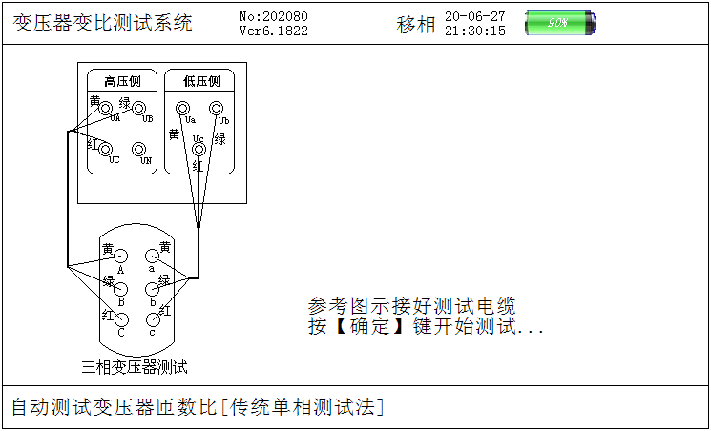

图七、三相匝数比测试接线提示屏

接线完成后按【↲】键开始自动进行测试，测试自动计数进行到42次自动停止计数，测试完毕，显示测试结果屏。提示行及测试结果屏如图八所示。测试完毕后结果显示在液晶屏上，图八中可见：屏幕左侧显示的测试数据结果，包括：三相高压侧电压值、三相低压侧电压值、三相高低压之间的相角值（以上三项为测试过程的数据），各相的当前分接变比值、三相实测额定变比值、三相变比误差百分数、判定组别，测试计数的次数及测试状态。右侧显示的为设置的各个参数。

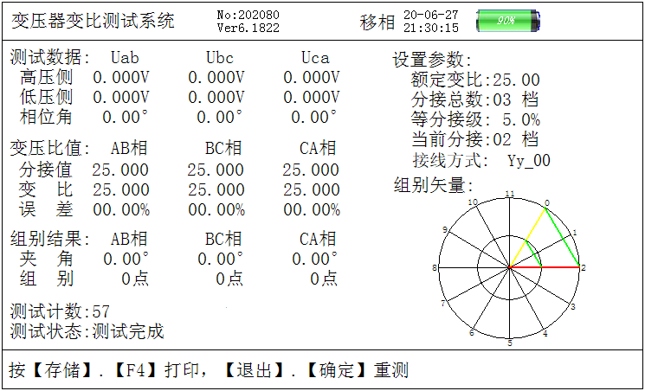

图八、三相匝数比测试结果屏

测试完成后按【存储】保存结果；按【F4】键可打印结果；按【退出】返回主菜单；按【↲】重新测试。

## 5．单相变压器测试

进行单相变压器测试之前应先进行参数设置，设置好各参数后按【退出】键回到主界面选择“单相变压器”测试项按【↲】键进入图九的接线提示屏，按照图示接线。

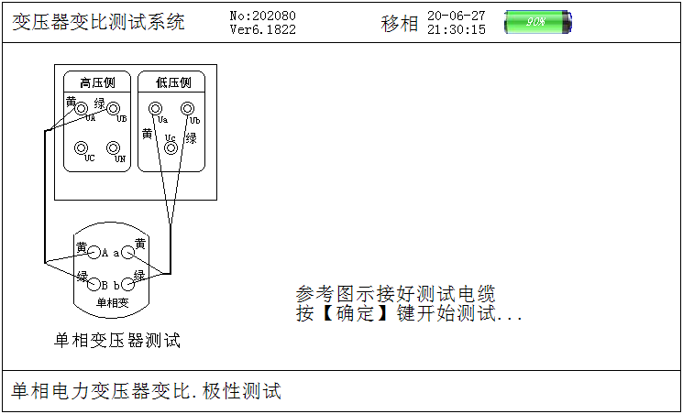

图九、单相变压器测试接线提示屏

接线完成后按【↲】键，仪器开始自动进行测试，测试计数进行到第25次停止计数测试完毕，显示测试结果屏、提示行及测试结果屏如图十所示。测试过程中提示行提示为“单相电力变压器变比.极性测试”。测试完毕后结果显示在液晶屏上，图十中可见，测试结果包括：单相高压侧电压，单相低压侧电压，实测相角，单相额定变比，单相测试变比及单相变比误差值，组别判定，测试计数，测试状态。测试完成后按【F4】键可打印结果；按【退出】返回主菜单；按【↲】重新测试。

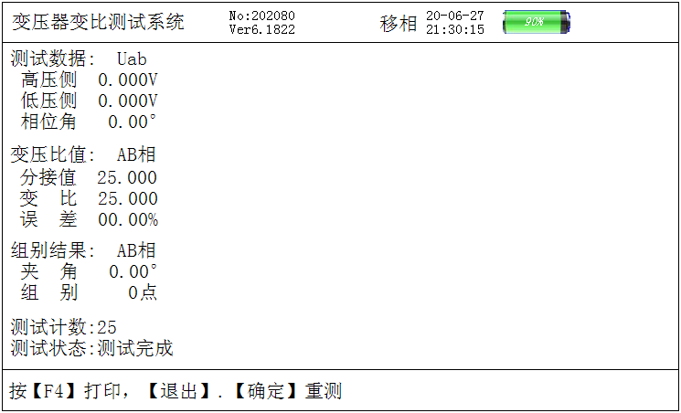

图十、单相变压器测试接线结果屏

## 6．Z型变测试（注：此界面平时不用，做Z型变用三相变压比界面）

进行Z型变压器测试之前应先进行参数设置，设置好各参数后按【退出】键回到主界面选择“Z型变压器”测试项按【↲】键进入如图十一所示的接线图屏，按照图示要求接线完成后按【↲】键，仪器开始“Z型变压器”自动测试，测试完毕后显示测试结果屏。提示行及测试结果屏如图十二所示。

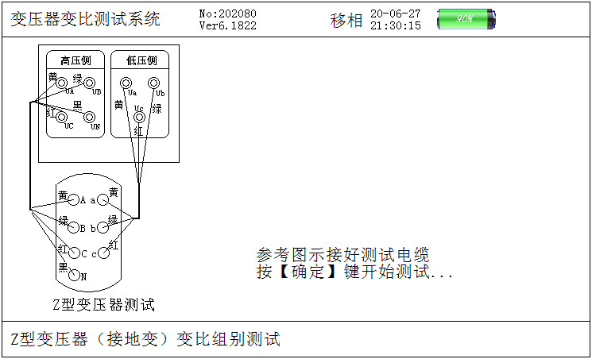

图十一、Z型变压器测试接线提示屏

测试完成后测试结果显示在显示屏上，如图十二所示屏幕左侧包括：高压侧三相的电压、相位，低压侧三相的电压相位，分接值，变比值，变比误差，组别判定测试计数次数及测试状态。右侧包括设定的参数值及矢量分析图。测试完成后按【F4】键可打印结果；按【退出】返回主菜单；按【↲】重新测试。

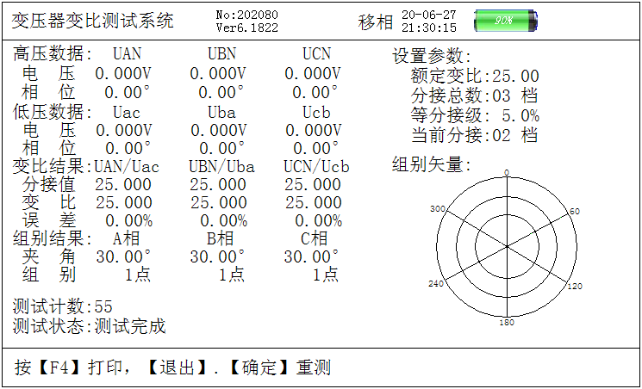

图十二、Z型变压器测试接线结果屏

## 7．斯科特变压器（T型变）测试

进行斯科特测试之前应先进行参数设置，设置好各参数后按【退出】键回到主界面选择“斯科特测试”项按【↲】键进入如图十三所示的接线提示屏，按照图示要求接线，接线完成后按【↲】键进入“斯科特测试”屏，仪器开始自动进行测试，测试完毕后显示测试结果屏。提示行及测试结果屏如图十四所示。

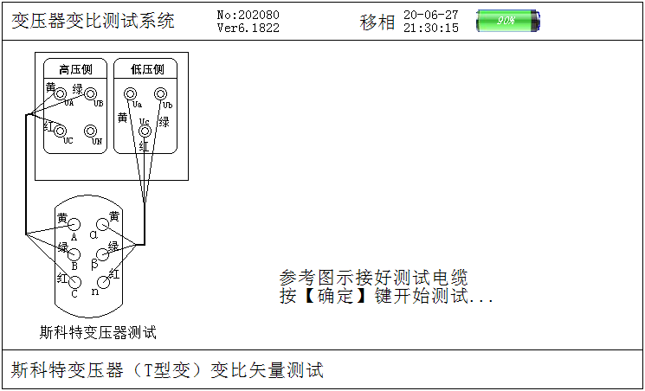

图十三、斯科特变压器测试接线提示屏

测试完成后测试结果显示在显示屏上，如图十四所示屏幕左侧包括：高压侧三相的电压、相位，低压侧三相的电压、相位，分接值，变比值，变比误差及低压夹角(∠αβ)，组别判定测试计数次数及测试状态。右侧包括设定的参数和矢量图。测试完成后按【存储】保存结果；按【F4】键可打印结果；按【退出】返回主菜单；按【↲】重新测试。

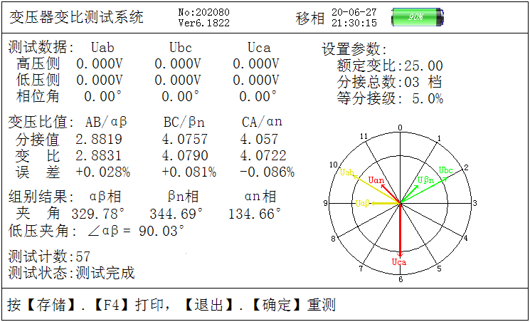

图十四、斯科特变压器测试结果屏

## 8．逆斯科特变压器（T型变）测试

进行逆斯科特测试之前应先进行参数设置，设置好各参数后按【退出】键回到主界面选择“逆斯科特测试”项按【↲】键进入如图十五所示的接线提示屏，按图示要求接线。

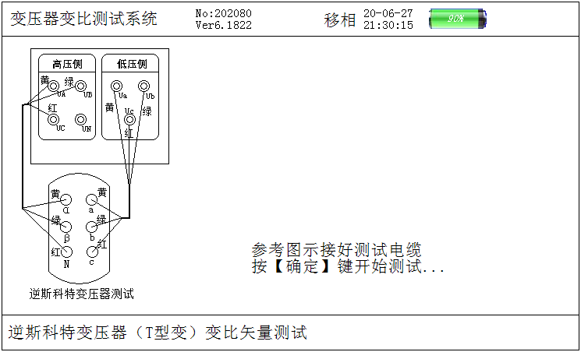

图十五、逆斯科特变压器测试接线提示屏

接线完成后按【↲】键进入“逆斯科特测试”屏，仪器开始自动进行测试，测试完毕后显示测试结果屏。提示行及测试结果屏如图十六所示。测试完成后测试结果显示在显示屏上，如图十六所示屏幕左侧包括：高压侧三相的电压，低压侧三相的电压、高低压各相相位，分接值，变比实测值，变比误差，组别判定测试计数次数及测试状态。右侧为六角矢量图。测试完成后按【存储】保存结果；按【F4】键可打印结果；按【退出】返回主菜单；按【↲】重新测试。

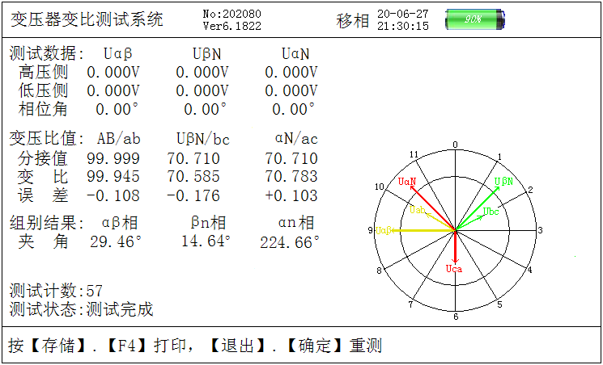

图十六、逆斯科特变压器测试结果屏

## 9．历史数据屏

按【查询】按键或者在主界面下选中“历史数据”选项即可进入历史数据屏，该屏显示的是曾经测量并记录的三相变压器变比测量数据。如图十七所示的历史数据屏所包含的项有:总计数据条数，当前数据序列、记录的时间日期、试品编号、分接总数、等分接级、额定变比、变比分接值、变比值、误差、夹角和组别等。

提示行提示的内容为按【上下】翻页，【F2】存U盘，【F3】删除，【F4】打印结果。

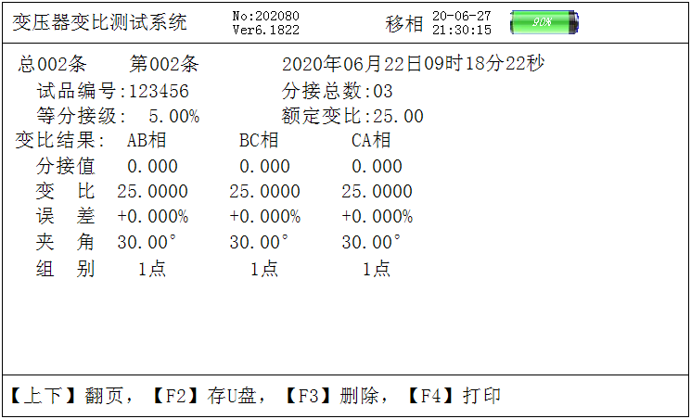

图十七、历史数据查询

# **六、接线方法**

1. 三相测量时，仪器高压侧的黄、绿、红三根线分别接变压器高压侧的A、B、C，仪器低压侧的黄、绿、红三根线分别接变压器低压侧的a、b、c,接线正确方可测试。接线图如下图所示：

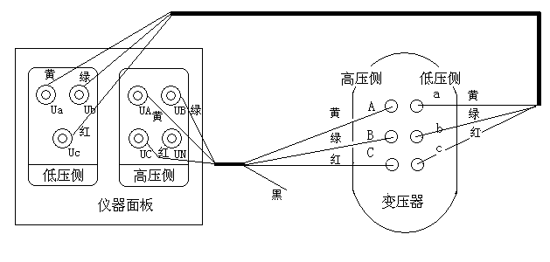

图十八、三相变压器的测试接线

1. 单相测量时，仪器高压侧的黄、绿两根线分别接单相变压器高压侧的A，N，仪器低压侧的黄、绿两根线分别接变压器低压侧的a、n，接线正确方可测试。接线图如下图所示：

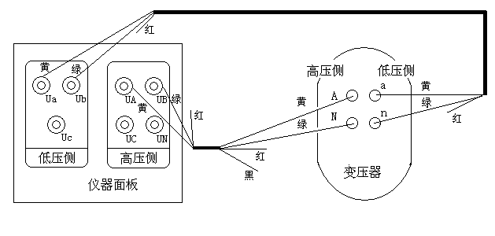

图十九、单相变压器的测试接线

1. 测量Z型变压器时，仪器高压侧的黄、绿、红、黑四根线分别接变压器高压侧的A、B、C、N，仪器低压侧的黄、绿、红三根线分别接变压器低压侧的a、b、c,接线正确方可测试。接线图如下图所示：

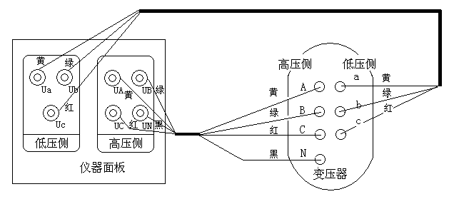

图二十、Z型变的测试接线

1. 测量斯科特型变压器时，仪器高压侧的黄、绿、红三根线分别接变压器高压侧的A、B、C，仪器低压侧的黄、绿、红三根线分别接变压器低压侧的α、β、n,接线正确方可测试。接线图如下图所示：

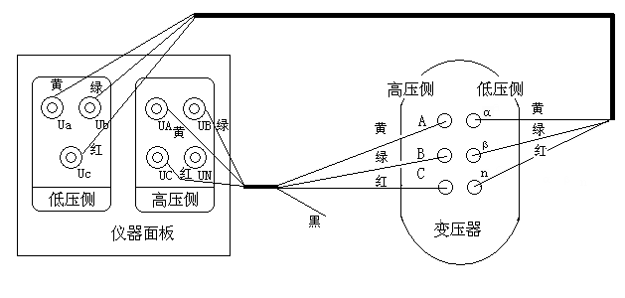

图二十一、斯科特型变的测试接线

1. 测量逆斯科特型变压器时，仪器高压侧的黄、绿、红三根线分别接变压器高压侧的α、β、n，仪器低压侧的黄、绿、红三根线分别接变压器低压侧的a、b、c,接线正确方可测试。接线图如下图所示：

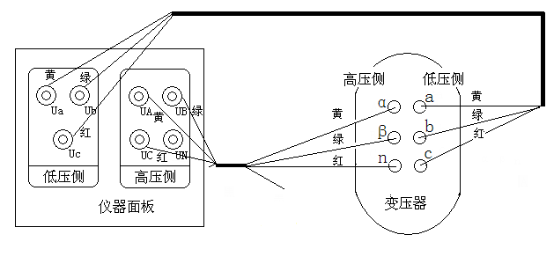

图二十二、逆斯科特变压器的测试接线

# **七、电池维护及充电**

仪器采用高性能锂离子充电电池做为内部电源，操作人员不能随意更换其他类型的电池，避免因电平不兼容而造成对仪器的损害。

仪器须及时充电，避免电池深度放电影响电池寿命，

正常使用的情况下尽可能每天充电（长期不用最好在一个月内充一次电），以免影响使用和电池寿命，每次充电时间应在6小时以上，因内部有充电保护功能，可以对仪器连续充电。

每次将电池从仪器中取出后仪器内部的电池保护板自动进入保护状态，重新装入电池后，不能直接工作，需要用充电器给加电使之解除保护状态，才可正常工作。

# **八、注意事项**

1．在测量前要确保被测设备处于停电状态，各测试端子不能接地。

2．测量接线一定要严格按说明书操作，否则后果自负。

3．测试之前一定要认真检查设置的参数是否正确。

4．充电时最好使用有地线的电源插座。

5．不能在过量限的情况下工作。

6．**严禁高低压接反**。